J’expérimente : mesurer l’intensité du courant électrique
- Mesurer l’intensité du courant circulant dans une lampe.
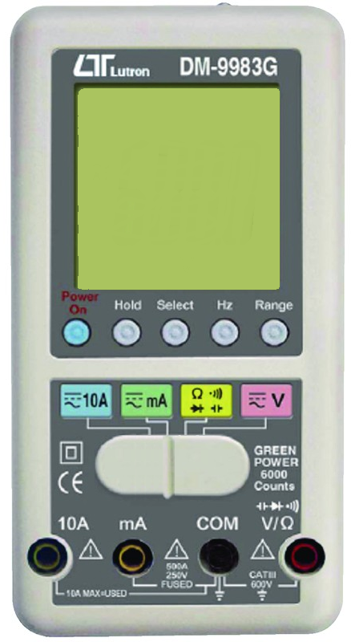
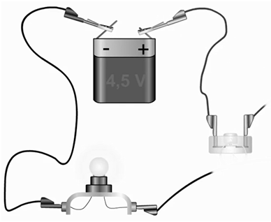

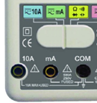
Avec la zone « mA », on utilise bornes « mA » et « COM ».
Si l’intensité du courant est trop forte, on utilise la zone « 10A » avec les bornes « 10A » et « COM ».

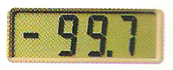
Si l’ampèremètre affiche une valeur négative alors les bornes ont été inversées (il suffit d’inverser les 2 fils de l’ampèremètre)

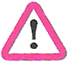
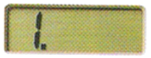
Si l’ampèremètre affiche « 1. », le calibre est trop petit et le fusible de protection de l’appareil risque de griller ; tournez le sélecteur pour choisir un calibre plus grand ou passer de la borne « mA » à « 10A ».

- Mesurer l’intensité du courant circulant dans notre corps.

Reproduire le circuit précédant en remplaçant la lampe par un élève. Essayer avec plusieurs élèves ou avec les mains mouillées pour observer les différences.
J’expérimente : mesurer l’intensité du courant électrique
- Mesurer l’intensité du courant circulant dans une lampe.

Avec la zone « mA », on utilise bornes « mA » et « COM ».
Si l’intensité du courant est trop forte, on utilise la zone « 10A » avec les bornes « 10A » et « COM ».

Si l’ampèremètre affiche une valeur négative alors les bornes ont été inversées (il suffit d’inverser les 2 fils de l’ampèremètre)

Si l’ampèremètre affiche « 1. », le calibre est trop petit et le fusible de protection de l’appareil risque de griller ; tournez le sélecteur pour choisir un calibre plus grand ou passer de la borne « mA » à « 10A ».

- Mesurer l’intensité du courant circulant dans notre corps.

Reproduire le circuit précédant en remplaçant la lampe par un élève. Essayer avec plusieurs élèves ou avec les mains mouillées pour observer les différences.

